Игровое пособие «Нейро-трубочки»

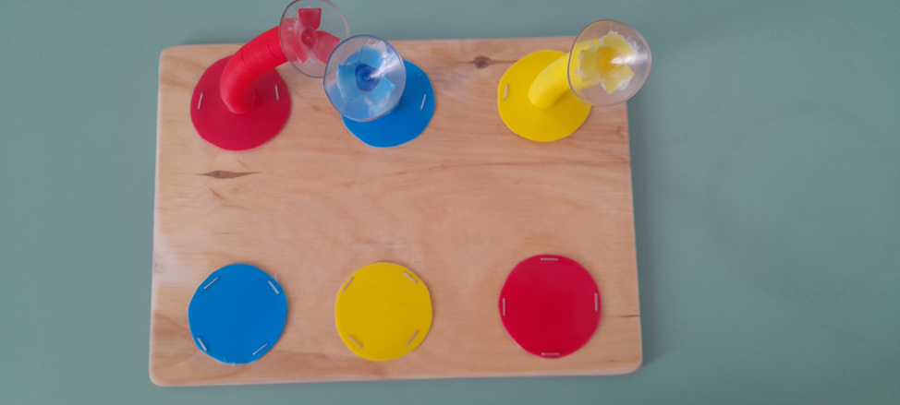

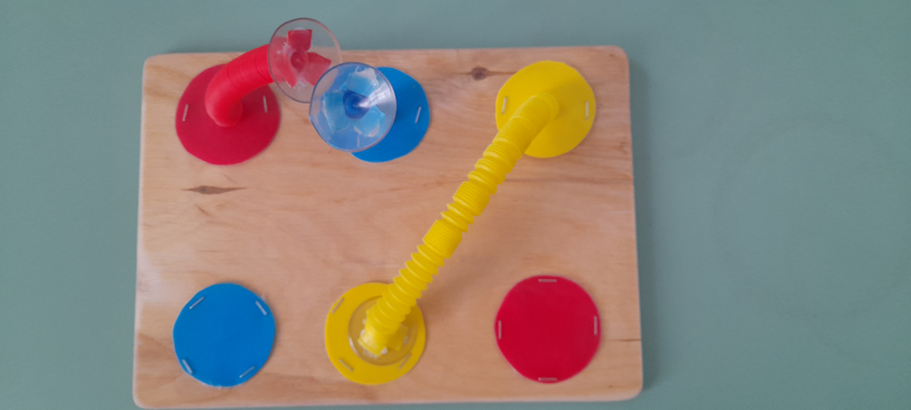

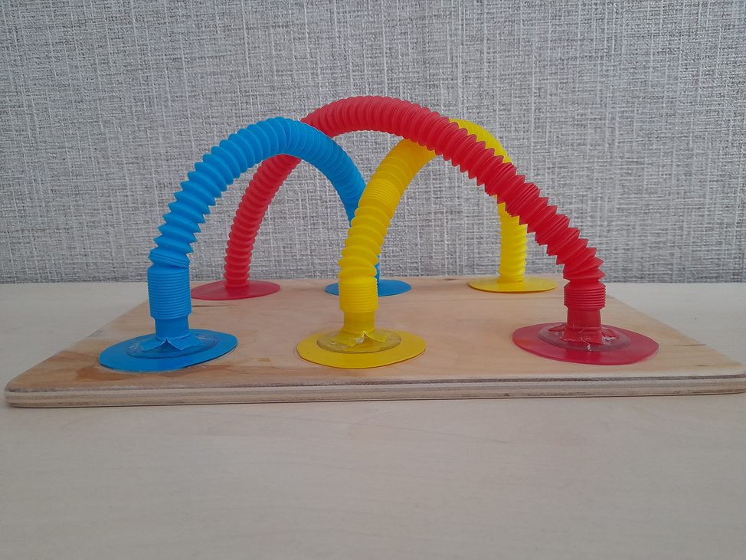

Игровое пособие, направленно на развитие и совершенствование зрительно-моторной координации. Скоординированная работа мелких мышц руки (пальцы, кисти) и глаз.

Пособие направлено на формирование цветовосприятия и цветоразличения, закрепить названия цветов. Активизировать зрительные функции фиксации и прослеживания. Развитие тактильной чувствительности.

Формировать зрительно-пространственное восприятие.

**Краткое описание игры:**

Ребенку предлагается

- соединить трубочки по цвету: желтый с желтым, красный с красным и т.д.,

- соединить трубки например желтый на синий, красный на желтый и т.д.